МУНИЦИПАЛЬНОЕ БЮДЖЕТНОЕ УЧРЕЖДЕНИЕ
ДОПОЛНИТЕЛЬНОГО ОБРАЗОВАНИЯ
СТАНЦИЯ ЮНЫХ НАТУРАЛИСТОВ
Г.ВЯЗЬМЫ СМОЛЕНСКОЙ ОБЛАСТИ

«РАСТИТЕЛЬНЫЙ МИР ТУНДРЫ»
Методическое пособие.

Автор-составитель: Наврозашвили Елена Владимировна,
педагог дополнительного образования

г. Вязьма
Смоленская область
2020 год
Растительный мир тундры.
Тундровая зона простирается на севере нашей страны непрерывной полосой от Кольского полуострова до Чукотки. Она занимает около 14% территории Советского Союза. Южная граница тундровой зоны в европейской части страны (кроме Кольского полуострова) и в Западной Сибири почти совпадает с полярным кругом. В Восточной Сибири она резко отодвинута к северу, а на крайнем востоке страны, напротив, спускается далеко к югу, доходя до побережья Охотского моря.
Условия жизни растений в тундре довольно суровы. Зима продолжается 7 — 8 месяцев, а лето короткое и прохладное. Средняя температура самого теплого летнего месяца (июля) обычно не превышает + 10 °С. Период жизнедеятельности растений очень непродолжителен — всего 3—4 месяца. Даже в самом разгаре лета, в июле, в отдельные дни бывают заморозки и выпадает снег. Внезапные возвраты морозов застают растения в тот момент, когда они находятся в состоянии активного роста и полного цветения.
Осадков в тундре выпадает немного, как правило, не более 250 мм в год. Однако в условиях холодного климата и этого сравнительно небольшого количества более чем достаточно. Воды из атмосферы поступает значительно больше, чем может испариться с земной поверхности. Тундровые почвы обеспечены водой в избытке. Основная масса осадков приходится на лето, зимой их выпадает очень мало (около 10% годового количества). Сильных ливней не бывает, дожди обыкновенно лишь моросят. Особенно много дождливых дней в осеннее время.
Снеговой покров в тундре очень неглубокий — на ровных местах обыкновенно не более 15—30 см. Он едва прикрывает низкорослые кустарники и кустарнички. Сильные ветры целиком сдувают снег с бугров и повышений, обнажая почву. Поверхность снега под влиянием ветра все время находится в движении. Масса мельчайших кристалликов льда, из которых состоит снег, перемещается с большой скоростью в горизонтальном направлении, оказывая сильнейшее механическое воздействие на все то, что расположено над снеговым покровом. Этот мощный поток твердых ледяных частичек способен не только уничтожить или повредить выступающие над снегом побеги растений — он даже шлифует скалы. Механическое воздействие снега, гонимого сильными ветрами, так называемая снеговая корразия, не дает тундровым растениям вырастать сколько-нибудь высокими. Поток кристалликов льда их как бы подстригает. Лишь в глубоких понижениях, которые зимой до краев заполняются снегом, можно найти сравнительно высокие кустарники (они бывают в рост человека).
Скорость ветра в тундре может достигать 40 м/сек. Такой ветер настолько силен, что сбивает с ног человека. В зимнее время ветер воздействует на растения главным образом механически (через корразию). Но летом он оказывает преимущественно физиологическое влияние, усиливая испарение из надземных органов растений.
Почти на всей территории тундровой зоны распространена вечная мерзлота. Почва оттаивает летом на небольшую глубину — не более 1,5—2 м, а зачастую гораздо меньше. Ниже располагается постоянно мерзлый грунт. Вечная мерзлота оказывает огромное влияние на тундровую растительность. Это влияние в основном отрицательное. Близкое залегание холодного, скованного льдом грунта ограничивает рост корней растений вглубь и заставляет их располагаться лишь в тонком поверхностном слое почвы. Вечная мерзлота служит водоупором, препятствующим просачиванию влаги вниз, и вызывает заболачивание территории. Тундровые почвы обычно имеют хорошо выраженные признаки заболоченности: торфянистый слой на поверхности, под ним голубоватый глеевый горизонт. Температура почвы в тундре в летнее время быстро падает с глубиной, и это также неблагоприятно сказывается на жизни растений. Поверхность растительного покрова даже значительно севернее полярного круга может нагреваться летом до + 30 °С и больше, в то время как почва уже на глубине 10 см достаточно холодна — не более +10 °С. Оттаивание тундровых почв в начале лета идет медленно, потому что верхние горизонты обыкновенно пронизаны ледяными прослойками, поглощающими много тепла. Следовательно, корни тундровых растений вынуждены функционировать при сравнительно низких температурах. Хотя в тундровых почвах много воды, но она мало доступна растениям, так как с трудом поглощается корнями ввиду низкой температуры почвенного слоя. В этом отношении тундра сходна с верховыми (сфагновыми) болотами, распространенными в пределах лесной зоны.
Тундровые растения развиваются летом в условиях совершенно особого светового режима. Солнце поднимается невысоко, но зато на протяжении многих дней светит круглые сутки. Благодаря круглосуточному освещению растения даже за короткий вегетационный период успевают получить достаточно много света — не намного меньше, чем в средних широтах. Интенсивность света на Крайнем Севере сравнительно высока вследствие большой прозрачности атмосферы. Тундровые растения хорошо приспособлены к длинному дню, они прекрасно развиваются при таком своеобразном световом режиме. Растения короткого дня в условиях тундры нормально развиваться не могут.
Таким образом, в тундре среди многих, неблагоприятных для жизни растений факторов один из наиболее важных — недостаток тепла. Лето здесь слишком короткое и холодное, почва оттаивает на небольшую глубину и плохо прогревается. В воздухе летом часто также довольно холодно, и лишь на поверхности почвы, когда светит солнце, относительно тепло. Следовательно, в тундре для жизни растений наиболее благоприятен лишь самый верхний слой почвы и самый нижний слой воздуха, примыкающий к земной поверхности. Тот и другой слой измеряется всего несколькими сантиметрами. Не удивительно поэтому, что многие тундровые растения очень низкорослы, они распластаны по земле, а их корневые системы разрастаются в основном в горизонтальном направлении и почти не идут в глубину. В тундре много растений с листьями, собранными в прикорневую розетку, ползучих кустарников и кустарничков. Все эти растения благодаря своей низкорослости наилучшим образом используют тепло приземного слоя воздуха и предохраняют себя от излишнего испарения, вызываемого сильными ветрами.
Какое растение растет в тундре?
Растения здесь вынуждены приспосабливаться к суровым условиям, и делают они это очень успешно. Флора тундры имеет ряд отличительных характеристик:
Карликовые виды растений.
Мелкие и свернутые листья с волосяным покровом и налетом воска.
Для быстрого привлечения насекомых в короткий теплый период растения тундры имеют яркую окраску.
Корни расположены близко к поверхности.
Стебли стелются по земле.
Они стойко переносят заморозки и снег во время своего цветения.
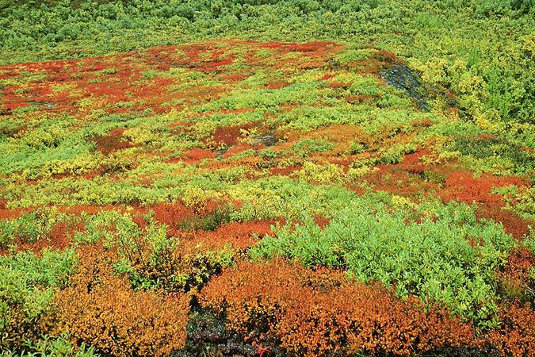
Так какое растение растет в тундре? То, которое отвечает перечисленным выше особенностям, обеспечивающим ему выживание в неблагоприятных климатических условиях.
Названия растений
Ягель или олений мох
Ягель - один из самых полезных лишайников в тундре (и не только). Он представляет собой симбиоз сумчатых грибов, зеленых водорослей и бактерий. Является очень сильным природным антибиотиком. Непривередлив к климату и почве. Не переносит загрязнений, поэтому не растет вблизи больших городов. Это многолетнее растение развивается медленно, может иметь возраст до 500 лет. Ягель любят олени, но и люди часто используют его как лекарственное растение. Если пастбища оленей находятся на одном и том же месте несколько лет, то на выращивание нового ягеля может потребоваться до 15 лет.
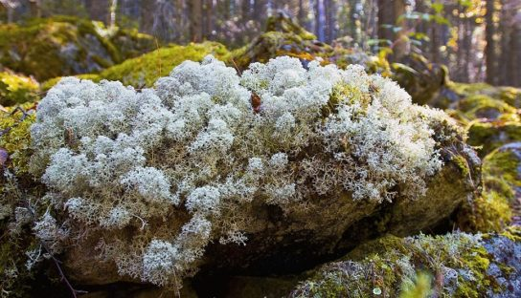
Ива Мохнатая
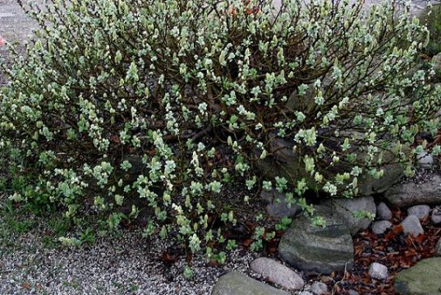
Каждый лист и ветка кустарника покрыты густыми волосками, они защищают иву от холодов и морозов. Северные олени очень долго ждут, когда на кустарнике появятся свежие листья. Они с удовольствием употребляют их в пищу, для здоровья животных они очень полезные. За сутки северный олень может съесть до 7-10 кг листьев этого кустарника.
Багульник
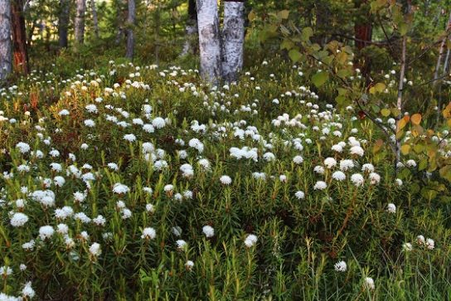
Красивое растение с большим количеством цветов среднего размера. Само растение в климате тундры может достигать 1,5 метра. Стебель покрыт ворсинками защищающими багульник от сильных холодов. Цветы источают яркий и приторный аромат. Его долго нельзя вдыхать, так как это может вызвать головную боль или головокружение. Животные тундры по этим же причинам не едят растение, ведь в его составе содержится большое количество эфирных масел и ядовитых веществ.
Горец живородящий
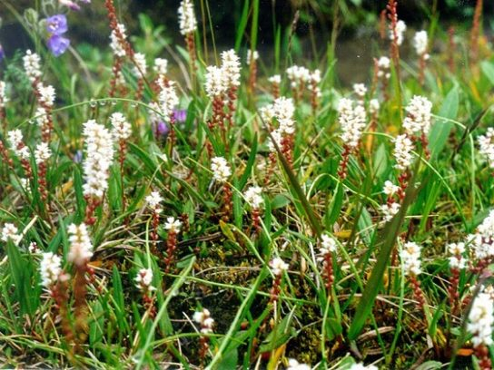
Небольшое травянистое растение с узкими продолговатыми листьями. На длинном стебле располагаются небольшие розовые или белые цветы. Горец живородящий имеет съедобный корень, их можно употреблять в сыром или вареном виде.
Морошка
Даже если вам неизвестны многие растения тундры, морошка, скорее всего, является исключением. Это многолетняя трава с костянистым плодом, внешне похожим на оранжевую малину. Считается ценным промысловым растением. Могут заготавливать как ее листья, так и цветки, плоды. Как и многие растения тундры, морошка представляет собой яркий образец северной флоры: созревает за короткий период, а плоды являются просто кладовой витаминов и минералов. В ней есть кобальт, калий, железо, хром, фосфор, натрий, медь. Содержание витамина А выше, чем в признанном лидере – моркови, а витамина С больше, чем в апельсине.
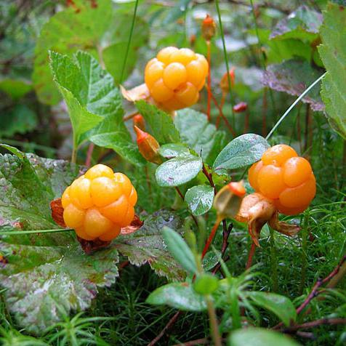
Брусника
Небольшое кустарниковое растение высотой до 30 см. Ягоды терпкие и горьковатые, поэтому их замораживают и замачивают, тогда они становятся сладкими. Бруснику используют как лекарственное растение. Многим знакомы мочегонные свойства листьев, кроме того, брусника обладает противовоспалительными, тонизирующим, ранозаживляющим, жаропонижающим, противоцинготным, антигельминтным свойствами. И это далеко не все. Поэтому ее заготавливают с мая и по самый октябрь.
Голубика
Представляет собой невысокий кустарник. Голубика - это еще один эффектный представитель северных ягод. Она близкий родственник черники и брусники. Описывать ее полезные свойства можно очень долго. Наиболее часто голубику используют при глазных, сердечно-сосудистых, желудочных и кишечных заболеваниях, а также при диабете. Возможно, будет проще рассказать, чего в этом растении нет, и какие болезни она не лечит.
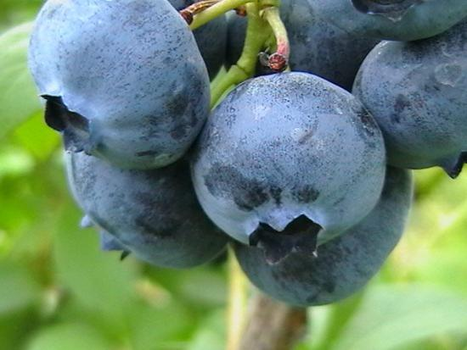
Кстати, голубика своими вкусовыми и лечебными качествами очень полюбилась садоводам, проживающим в более теплом климате.
Вороника черная
Вороника, небольшой ползучий кустарник, свое название получила из-за цвета ягод: черный, вороний. Иное название – водяника, так как ягоды у нее водянистые и кисловатые. Ветки похожи на елочки из-за частых удлиненных листьев. Листья и ягоды используются как лекарство против головной боли и цинги.
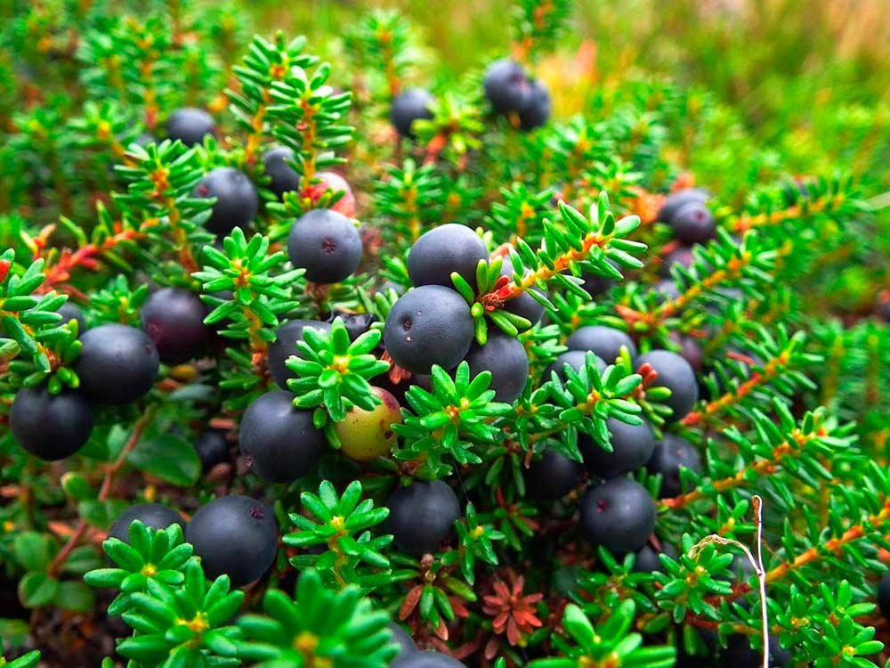
Княженика
У этого растения тундры названия встречаются и другие. Например, поленика, полянина, мамура, костянка, хохлушка, полуденица. Во всех этих случаях речь идет о княженике. Это травянистый многолетний кустарник с многокостянистыми плодами. Вкусные и ароматные ягоды потребляют в свежем виде, а также в кондитерских изделиях. В их составе есть глюкоза, фруктоза, лимонная и яблочная кислоты, витамин С. Поэтому ягоды используется для профилактики и лечения цинги и авитаминоза.
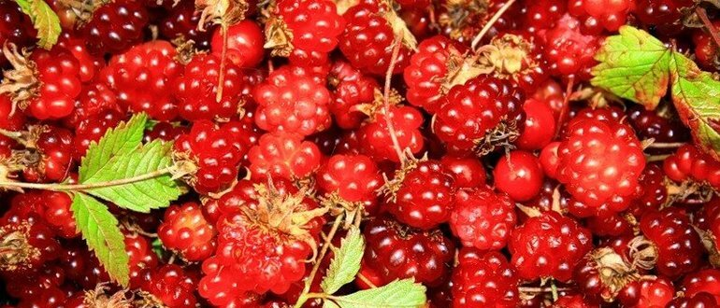

Пушица
Многолетняя трава, растет в тундре на болотах и по краю водоемов. Участвует в образовании торфа. Цветет ранней весной. Отвары используются для лечения желудочно-кишечных заболеваний, болей при ревматизме, а также как противосудорожное и седативное средство.
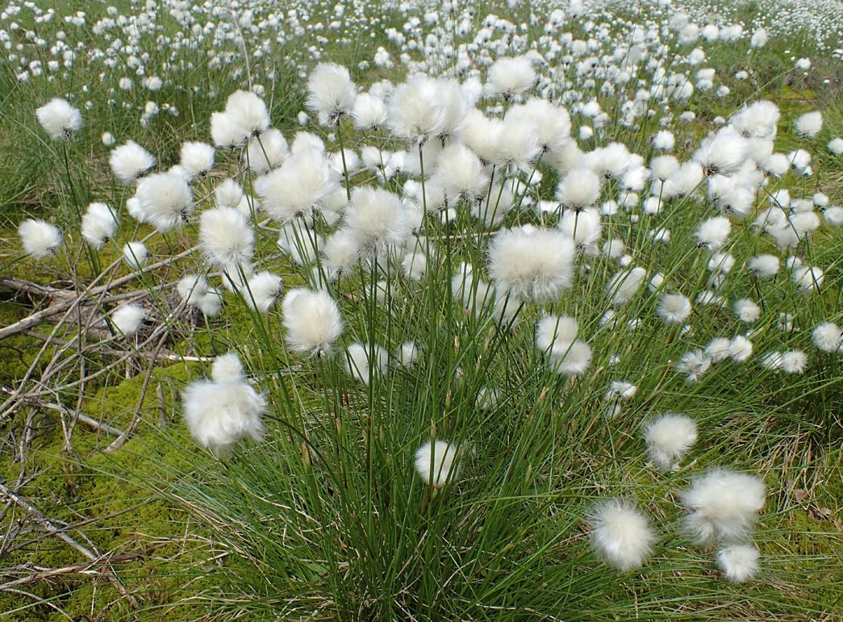
Вереск
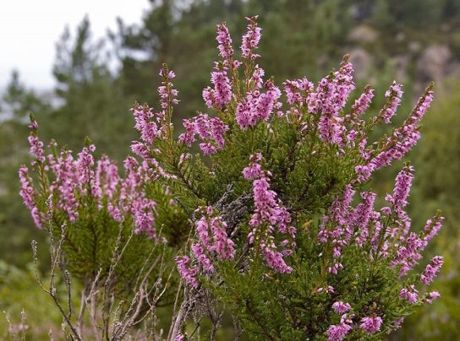
Кустарник с необычайно красивыми соцветиями. Является национальным цветком Норвегии. Растение насыщено стойким вкусным ароматом. На большом количестве листьев располагаются мелкие цветы различного окраса. Растение отличается разнообразием видов. Растение хорошо разрастается в полутенистых местах с небольшими кустарниками.
Куропатачья трава
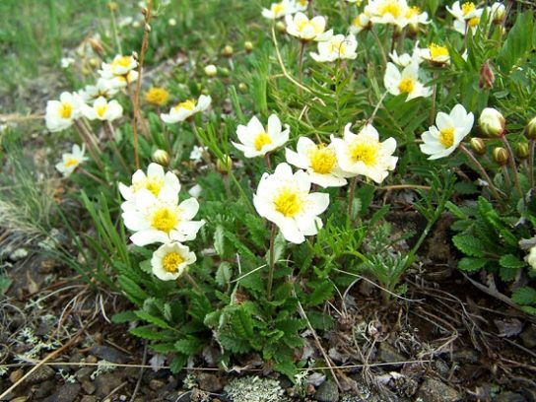
Мелкое цветковое растение часто называют «дриада» в честь древнегреческой лесной богини нимфы. Крупные белоснежные цветы полюбились людям, поэтому их часто высаживают в садах. Кроме этого, растение включают в свой зимний рацион дикие куропатки и гуси. Растение имеет плотные специфические листья, зимой они остаются зелеными.
Осоки
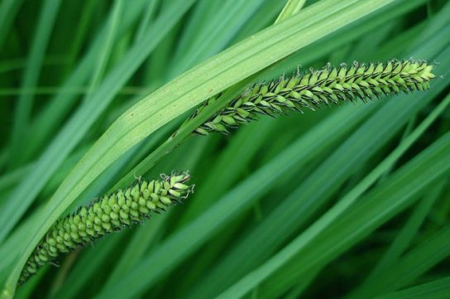
Растение любит влагу и холодную температуру. В дикой природе осоки очень полезные. Растение считается классическим и привыкло выживать в различном климате. В тундре животные едят осоку круглый год, особенно зимой. Любителями осоки выступают олени, лоси, грызуны и ондатры. Стебель имеет такую форму, что человеку им легко порезаться.
Водяника
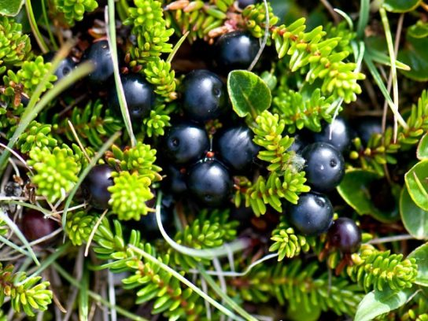
Вечнозеленый кустарник с лечебными свойствами. Ветки растения похожи на ель и хорошо отличимы от многих других видов растений. В середине лета на кусте появляются ярко розовые соцветия. После цветения растение образует круглые черные ягоды. Охотники тундры часто утоляют сочными ягодами водяники жажду, от чего и появилось название. Из-за своей популярности растение имеет много названий – кудесница, багрянка и т.д.
Алмазный лист
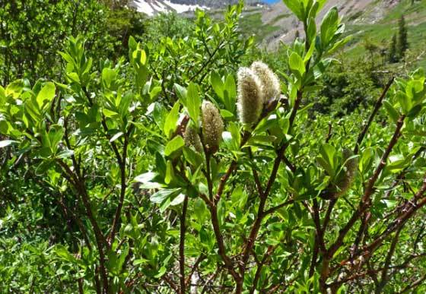
Алмазный лист — растение из семейства ивовых, но имеет значительные отличия, от других его представителей. Это невысокие ивы, растущие близко к земле. Как и багульник, имеет подобие волос, которое охватывает его стебли и корни, а также сохраняет тепло. Алмазный лист — это съедобное растение, потребляемое как людьми, так и животными, поскольку оно богатое кальцием и другими витаминами. Растение очень гибкое и растет отдельно, его нельзя встретить в группах растений, защищающихся от суровых ветров.
Вывод
Каждое растение тундры по своему приспособилось к суровому климату региона. Большинство растений употребляют в пищу животные, в зимнее время только некоторые из них являются эффективным источником полезных микроэлементов для северных оленей, леммингов и многих других обитателей тундры.

Источники:
https://collectedpapers.com.ua/ru/flora_motherland/roslinnij-svit-tundri
https://natworld.info/rasteniya/rasteniya-tundry
https://ecoportal.info/rasteniya-tundry/
https://zen.yandex.ru/media/id/5c14d2a3dafaf900ad9acaef/rastitelnost-tundry-5c17f755ac6be800aa5d9f19
https://obrazovaka.ru/geografiya/rasteniya-tundry-spisok-4-klass.html
https://setaim.ru/dikie-zhivotnye/rasteniya-tundry.html
https://www.syl.ru/article/170414/new_rasteniya-tundryi-kakie-rasteniya-vstrechayutsya-v-tundre
https://lekarst-rast.info/rastitelniy-mir/tundra/384-rastitelniy-pokrov-tundrovoy-zony

